Повторение

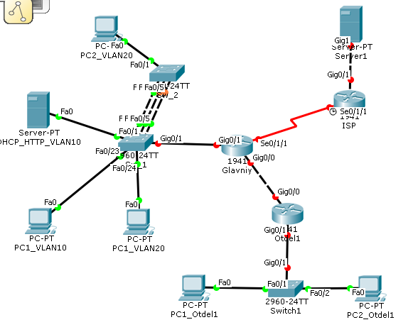Топология сети

Рисунок   
топология сети

1.Определил IP адреса для компьютеров из диапазона сети 192.168.1.0/24

Рассчитали все маски.

255.255.255.0 – 24 маска вмещает в себя 256 адресов. Нам нужно разделить сеть на 4 подсети. 256/4 64 на одну подсеть.

Получается подсети подразделяются на след ip адреса.

-Диапазон первой 192.168.1.1-62

-Диапазон второй 192.168.1.65-126

-Диапазон третей 192.168.1.129-190

-Диапазон четвертой 192.168.1.193-254

2.В главном отделе переведите порты коммутаторов SW_1 и SW_2 в соответствующие режимы 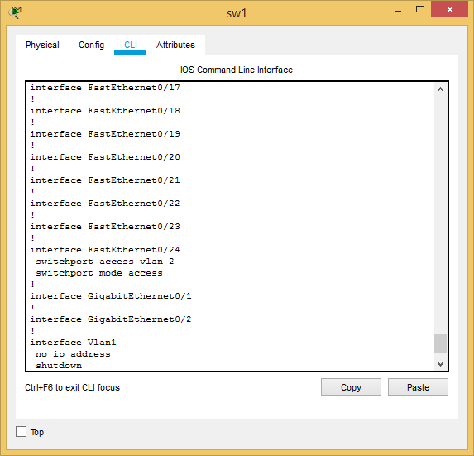

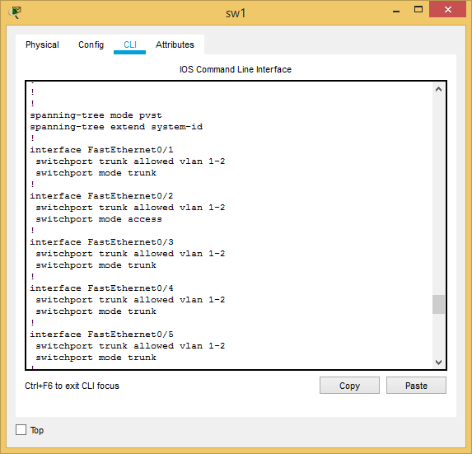

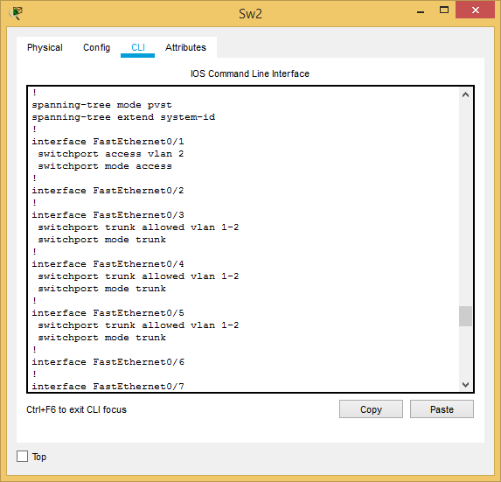

4.Создал необходимые субинтерфейсы на маршрутизаторе Glavniy.

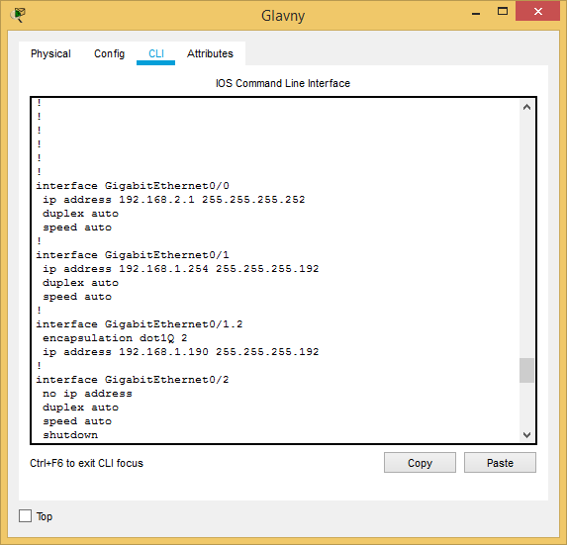

4. Настройте маршрутизацию eigrp для AS 101 между отделами.

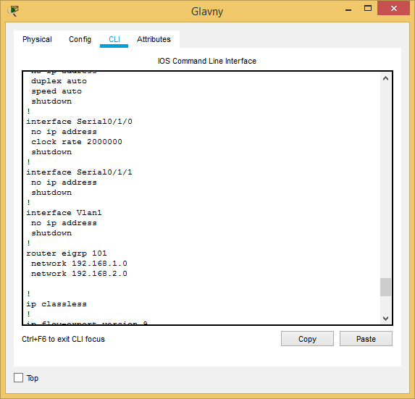

5 Создал DHCP пул на сервере для первого отдела.

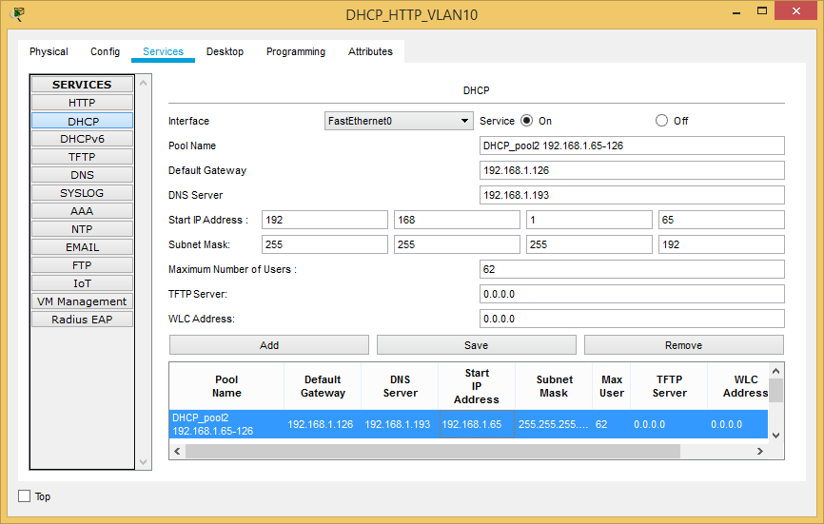

6. Убедился, что компьютеры первого отдела получили IP адреса из нужного диапазона.

|  |  |  |  |  |
| --- | --- | --- | --- | --- |
|  | IP_адрес | Маска | Шлюз | Vlan |
| PC1_VLAN10 | 192.168.1.194 | 255.255.255.192 | 192.168.1.254 | 1 |
| PC1_VLAN20 | 192.168.1.129 | 255.255.255.252 | 192.168.1.190 | 2 |
| PC2_VLAN20 | 192.168.1.130 | 255.255.255.192 | 192.168.1.190 | 2 |
| PC1_Otdel1 | DHCP | 255.255.255.192 | 192.168.1.126 | 1 |
| PC2_Otdel1 | DHCP | 255.255.255.192 | 192.168.1.126 | 1 |
| Otdel1 gi0/0  Otdel1 gi0/1 | 192.168.1.126  192.168.2.2 | 255.255.255.192  255.255.255.252 |  | 1  1 |
| Glavny gi0/1  Glavny gi0/0 | 192.168.1.126  192.168.2.1 | 255.255.255.192  255.255.255.252 |  | 1  1 |

2.1

3.1.1

Центральный офис компании «Центральный-37»

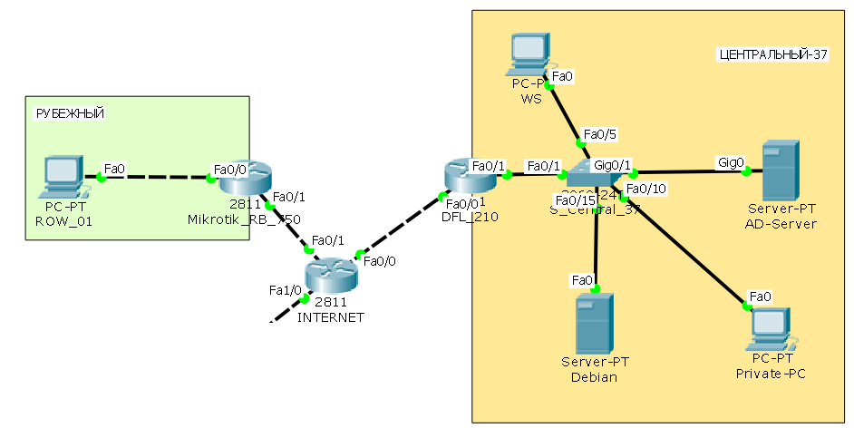

Рисунок топология сети

1. Восстановили физическую структуру сети. Определились с типом кабелей и подключили в те порты, которые указаны в документации.
2. Рассчитал диапазон ip Адресов для филиала центральный 37.
3. Настроил Вланы согласно топологии а так же установил необходимые ip адреса на маршрутизаторе DFL-210  
   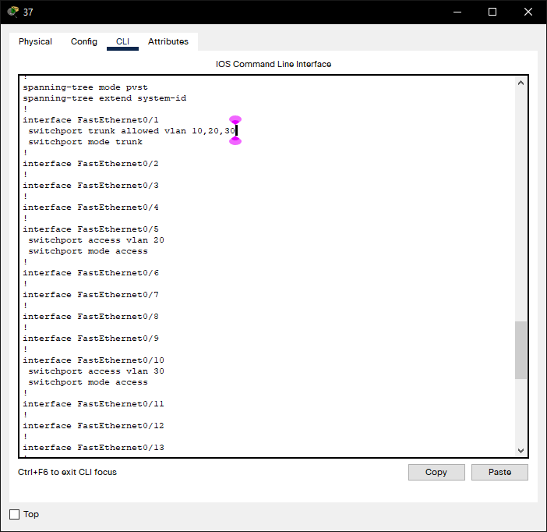

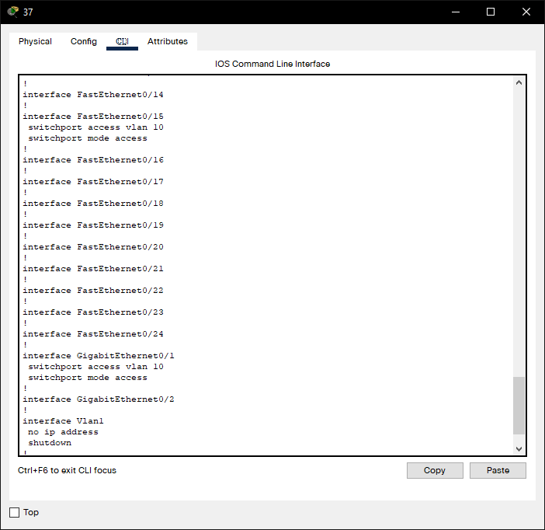

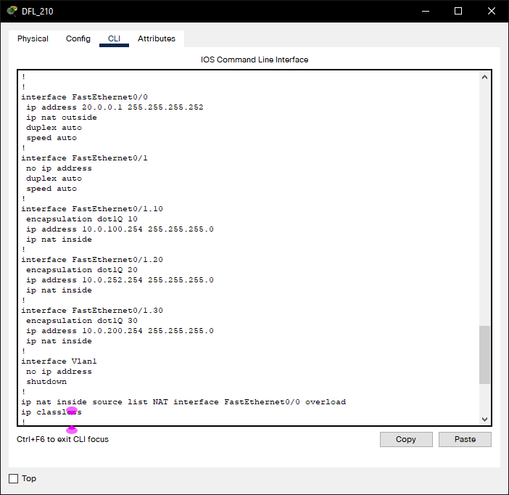

1. Поднимите DHCP на DFL-210 и создайте необходимые пулы адресов.

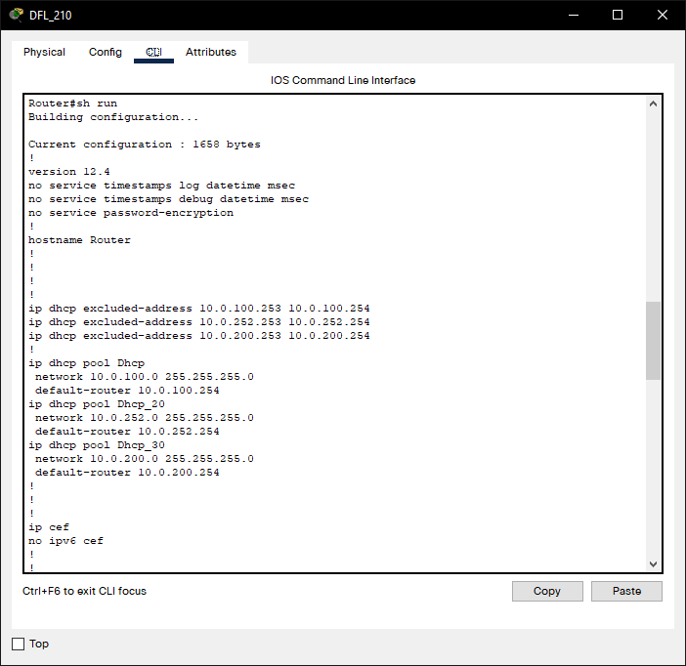

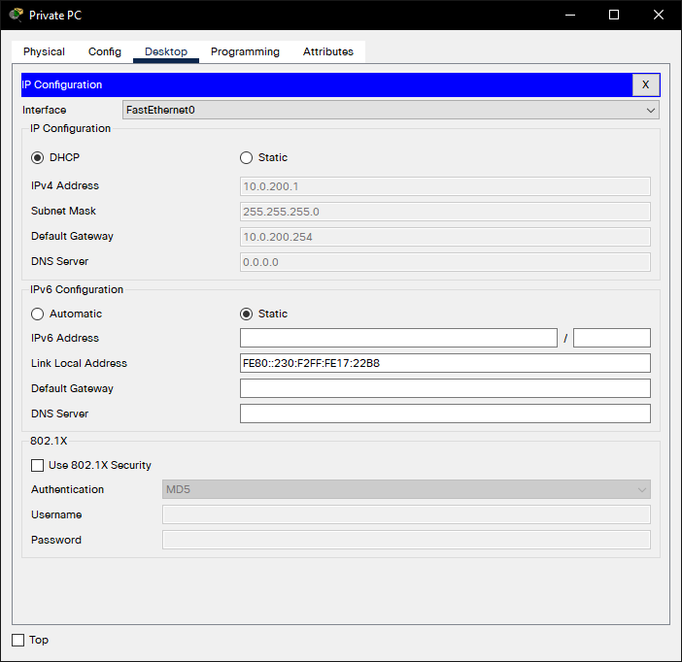

1. 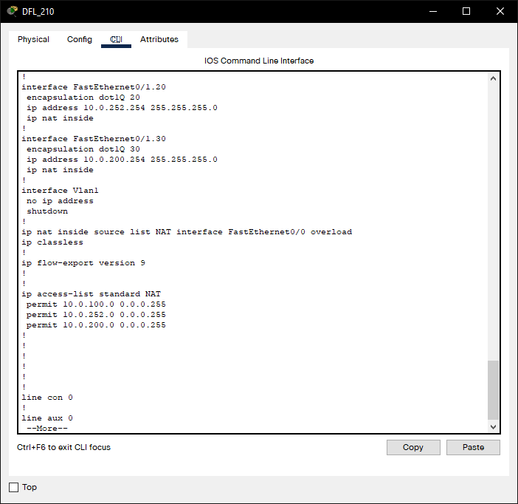

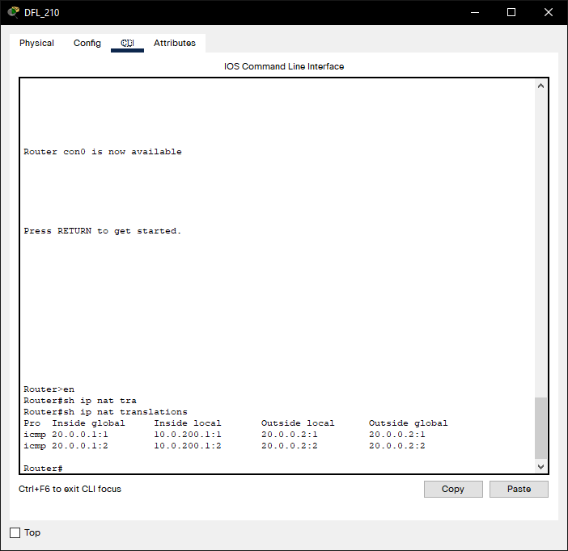

2.1

1. Для организации связи с филиалом “Рубежный” в вашем распоряжении находится маршрутизатор   
   Mikrotik RB-750. Необходимо организовать шифрованный канал связи между DFL-210 и RB-750. Настройте GRE IP-sec туннель, руководствуясь ПОЛИТИКОЙ компании, а так же имеющимися схемами соединений.

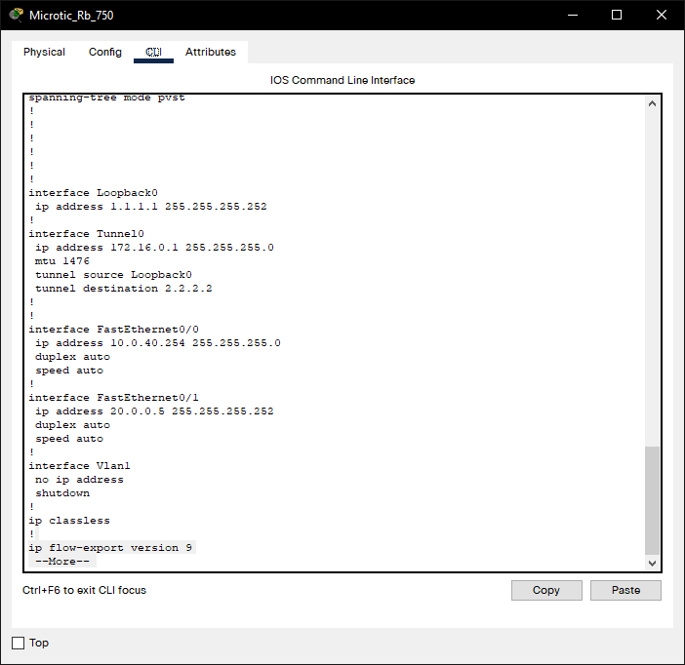

1. Настройте динамическую маршрутизацию OSPF между офисами.

3.3.1

1. Порты ***F0/23*** и ***F0/24*** коммутаторов должны быть объединены в агрегированный канал с номером ***Port-Channel 1***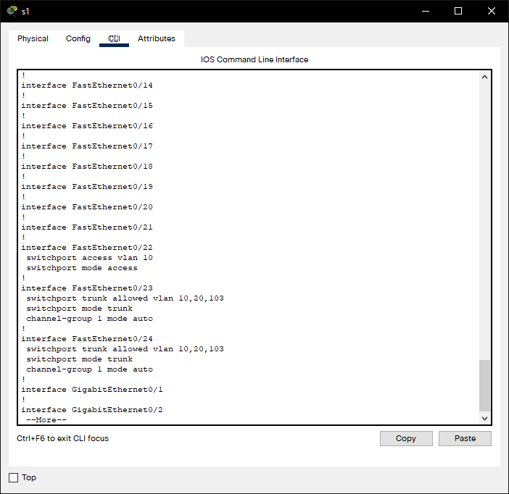

***2*** Все каналы связи ***F0/22-24*** должны быть переведены

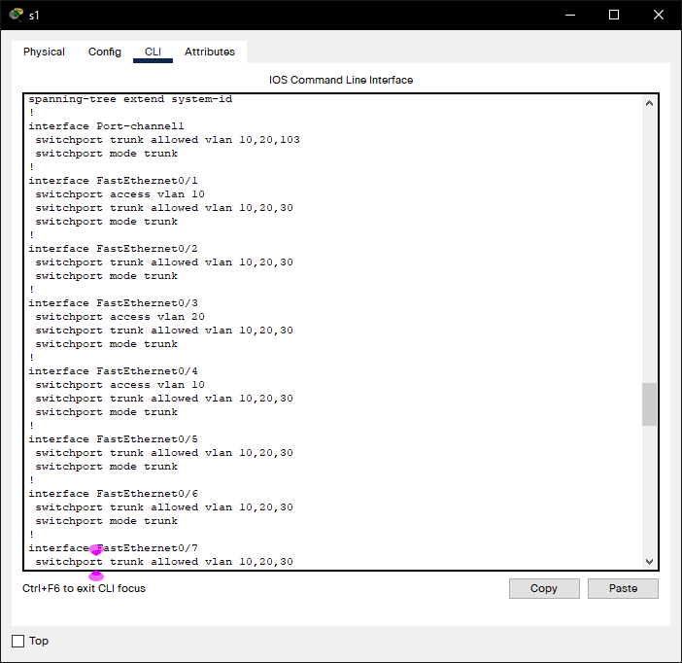

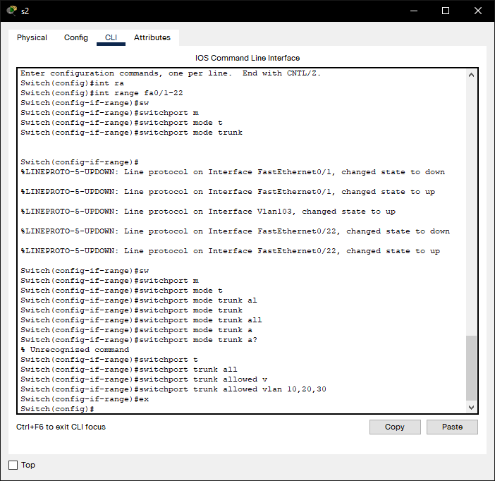

3 . Трафик всех VLAN, существующих в сети, при передаче между коммутаторами SW1 и SW2 должен передаваться через Port-Channel 1, за исключением трафика VLAN 10, который должен передаваться через порт F0/22. В случае обрыва связи на порту F0/22 трафик Admin PC должен быть переключен на Port-Channel 1 не более, чем за 5 секунд. 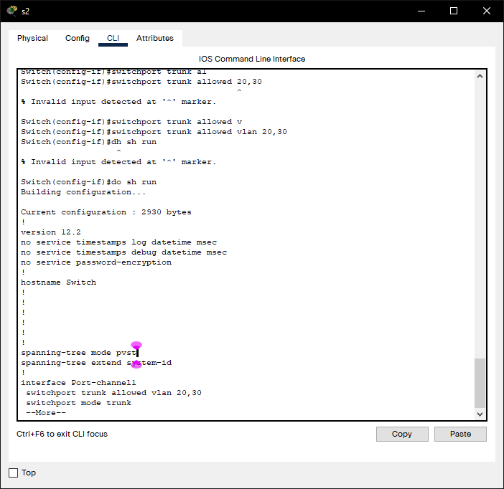

Windows server

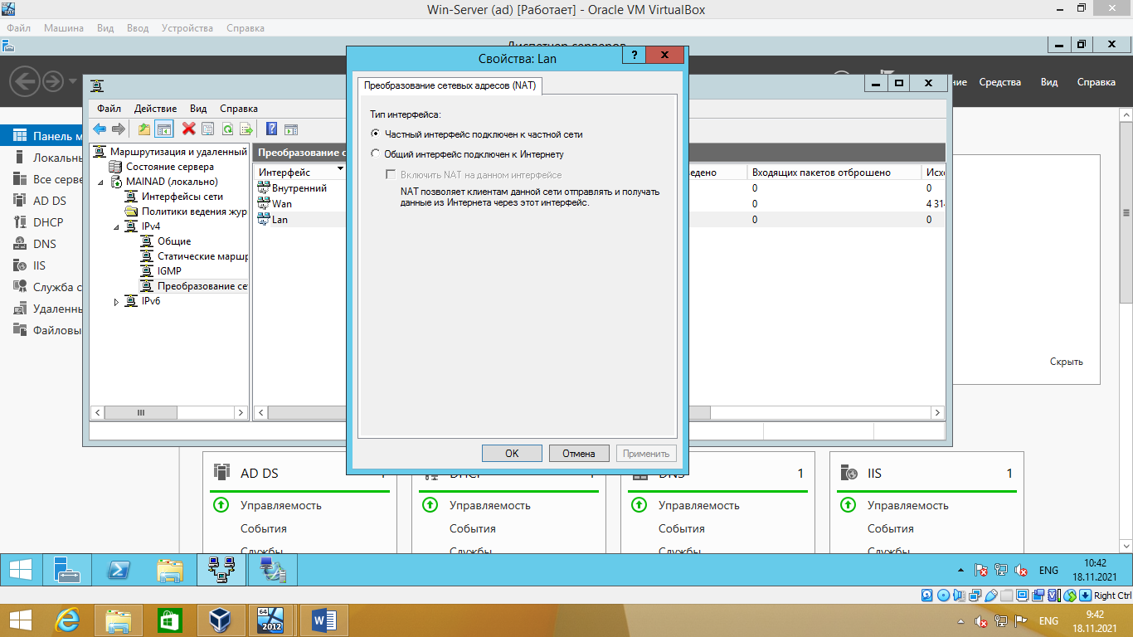

Отчет лаба по винде  
установили виндовс сервер

DHCP  
DnS  
AD

Установил служюу DHCP Dns Ad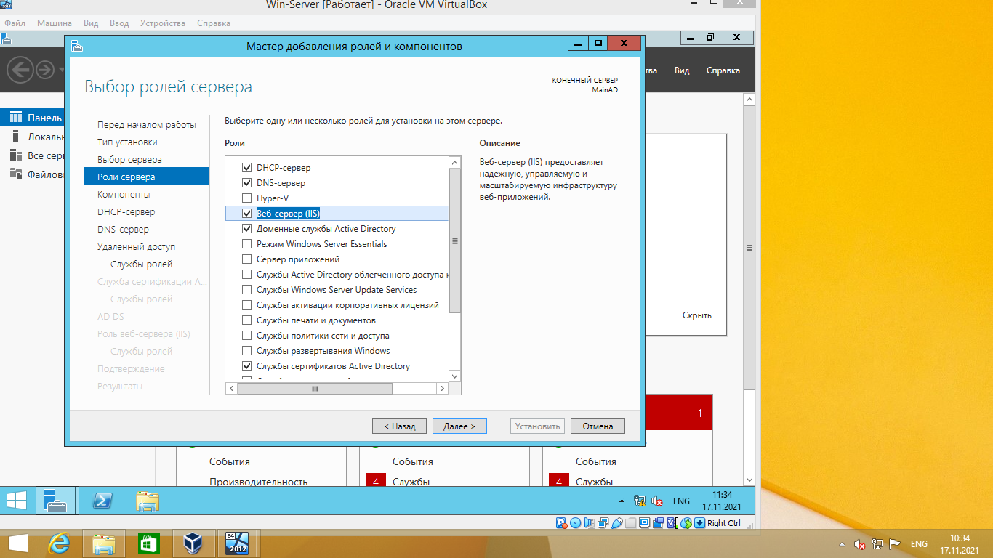

Установили пароль на администратора Домена

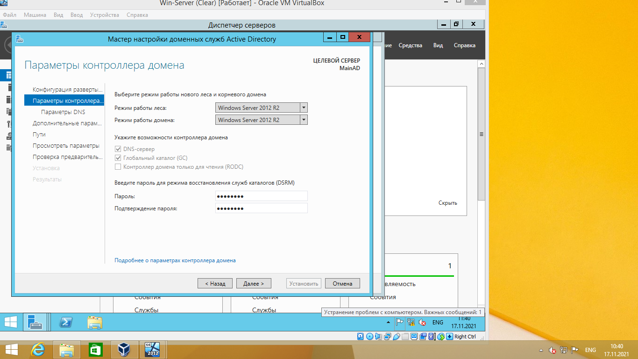

Установил пул который будет выдавать DHCP сервер

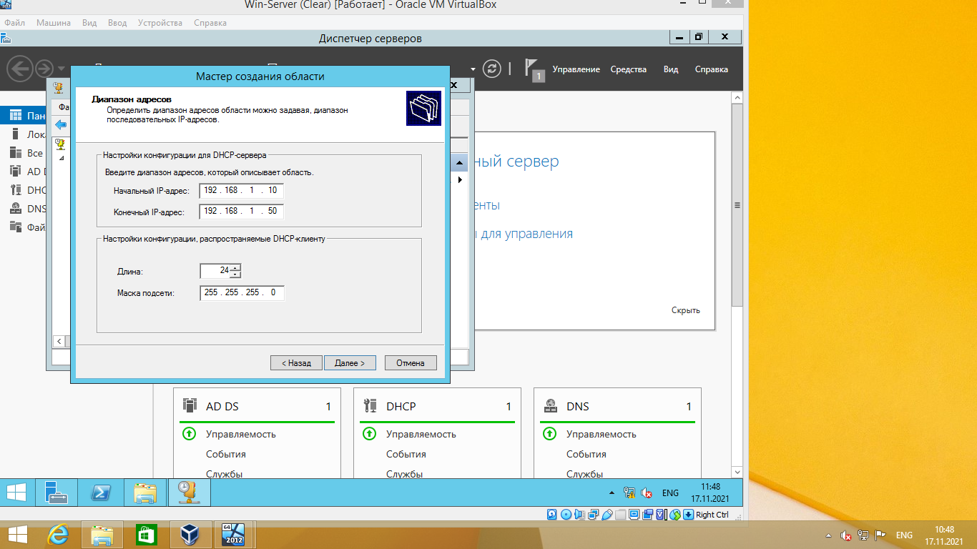

Проверил на клиенте получает ли он динамический адресс

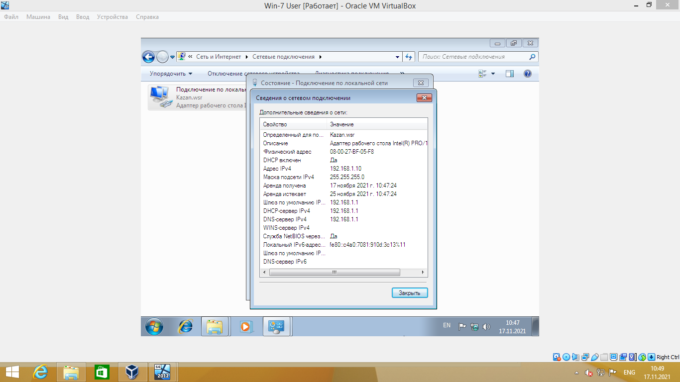

Вхожу в домен

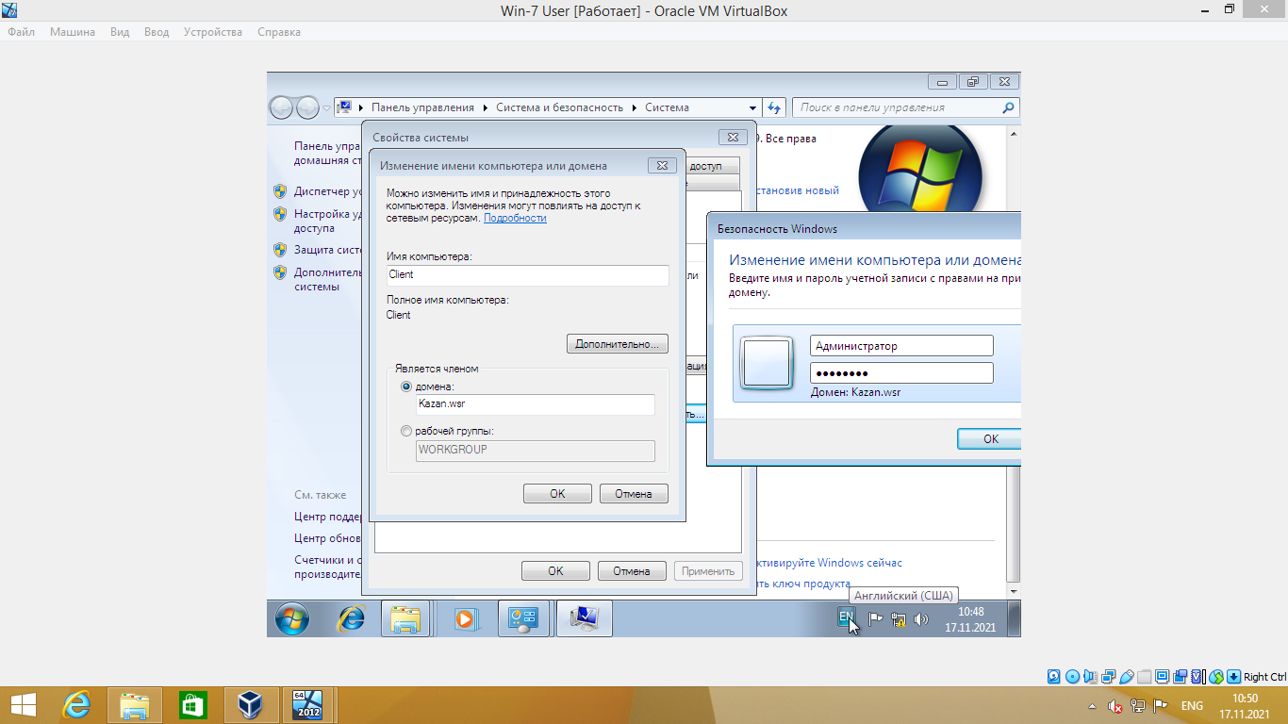

Создал User1 со следующими параметрами

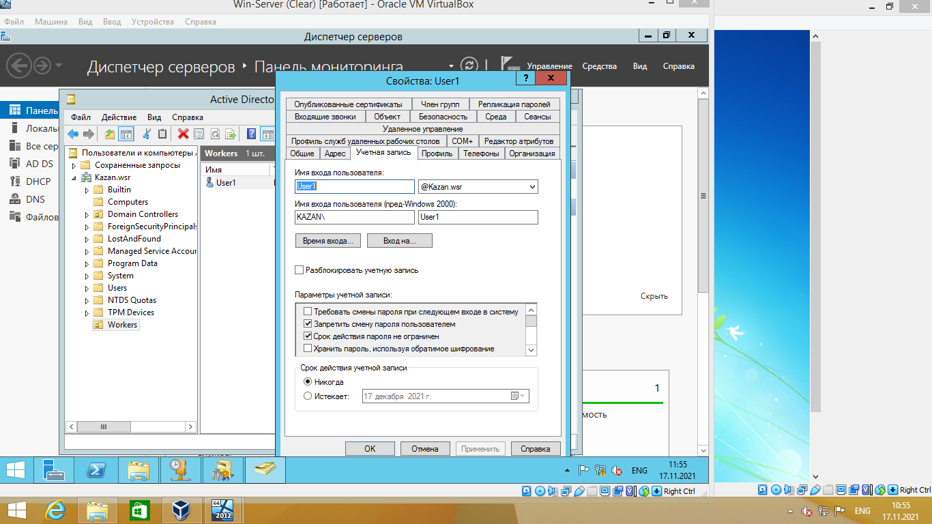

NAT

Переименовал 2 интерфеса тот что смотрит в локальную сеть назвал LAN, тот что смотрит в глобальную назвал WAN

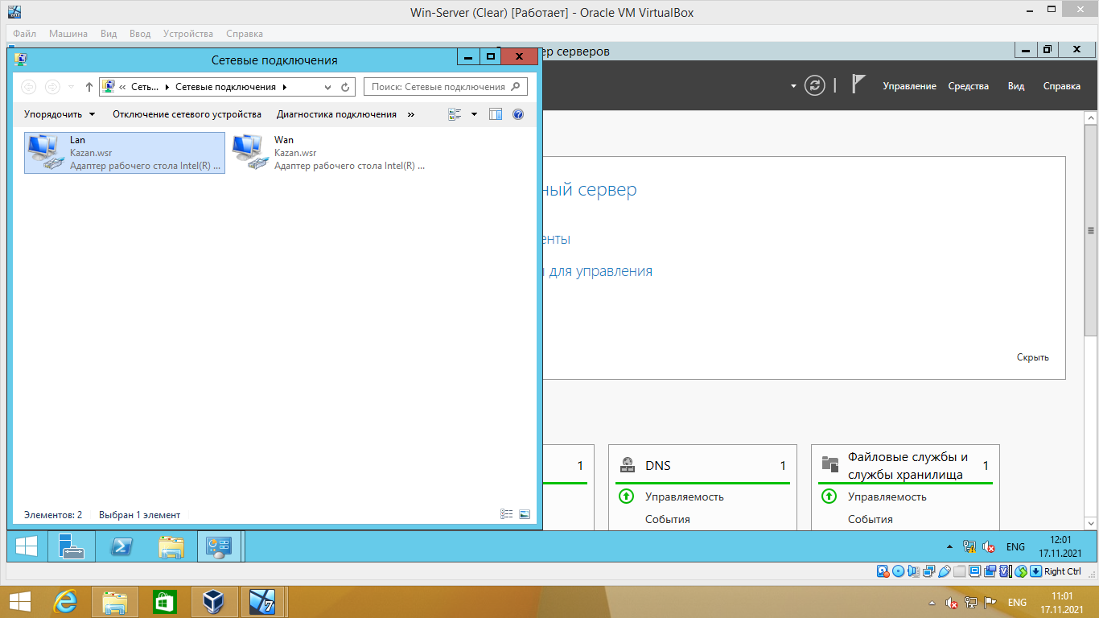

Добавил след компоненты

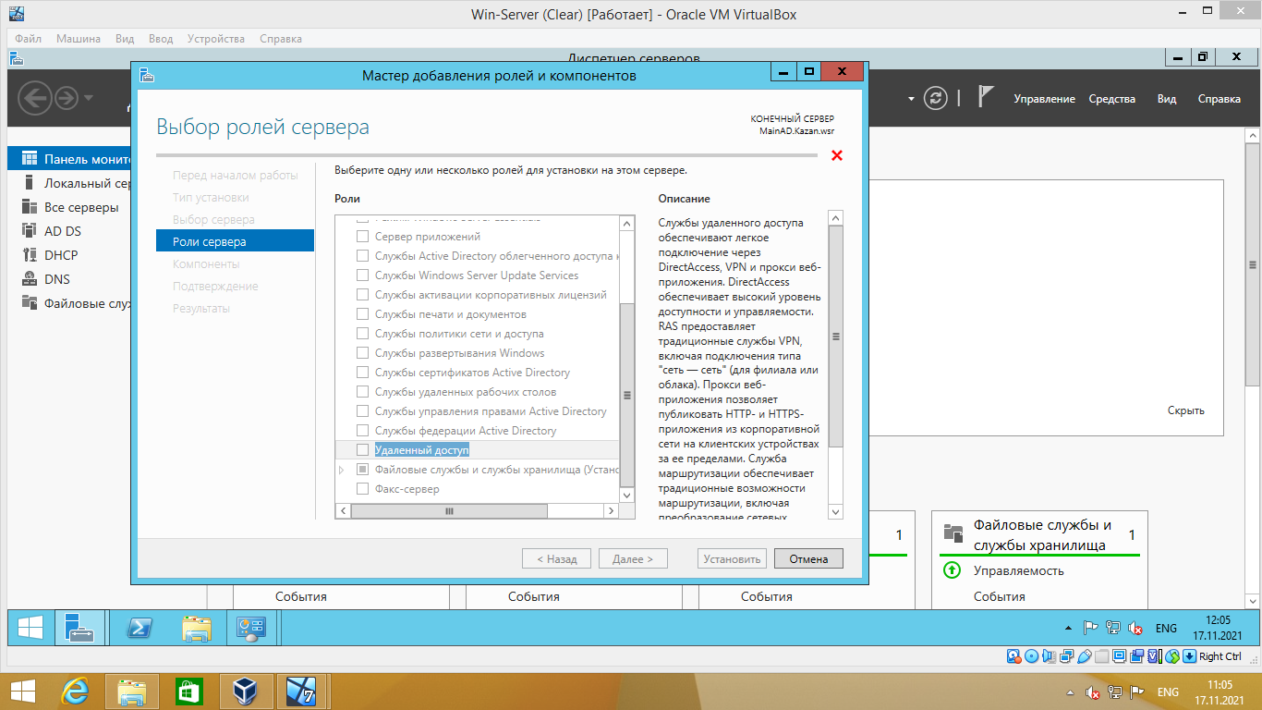

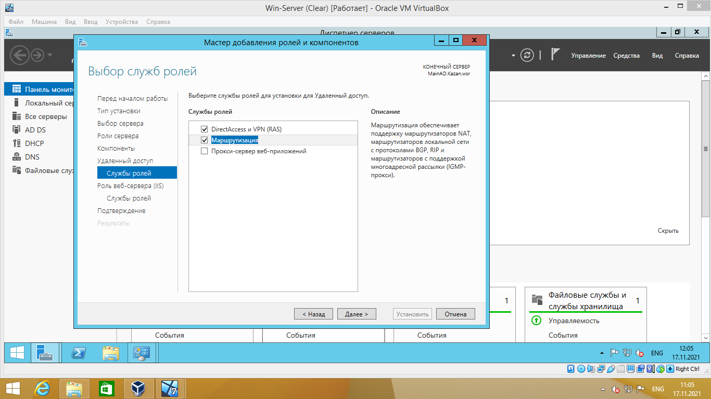

Настройки NAT

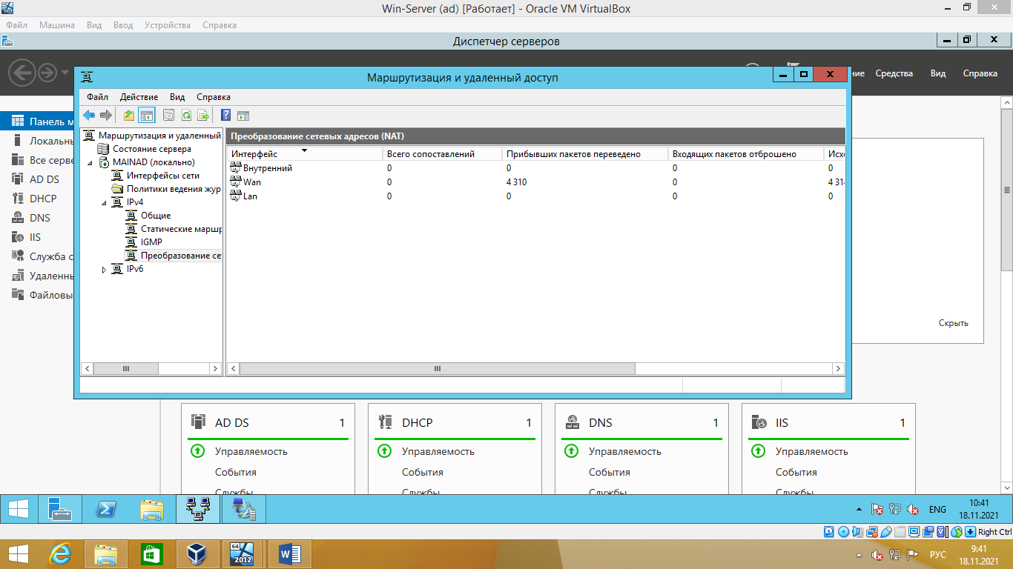

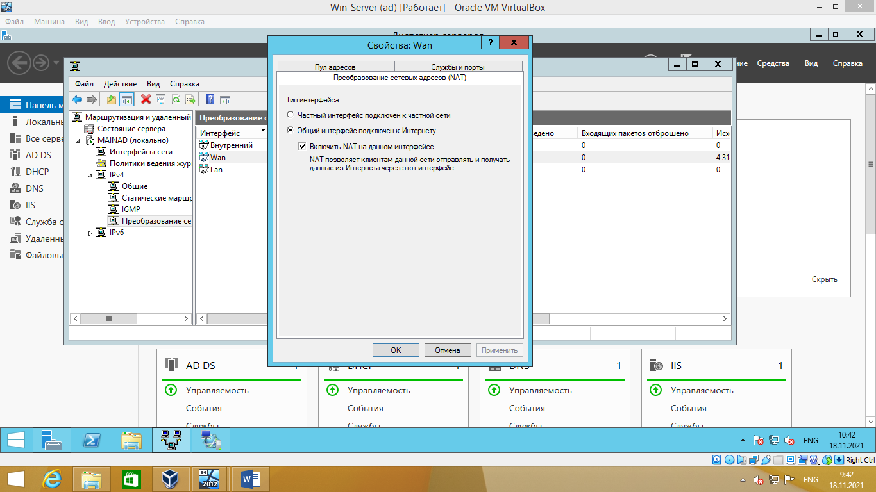



Stp

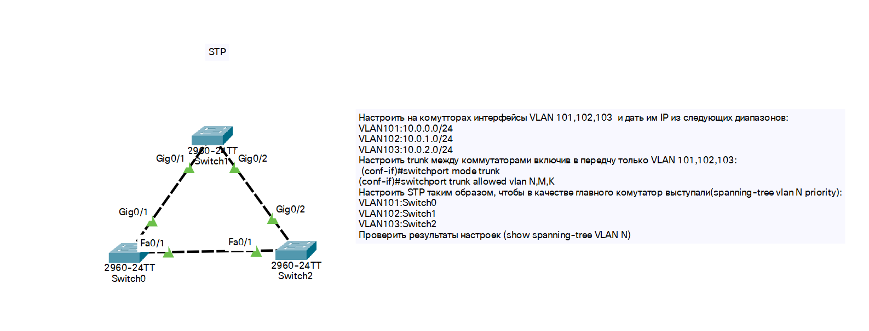

Настроить на комутторах интерфейсы VLAN 101,102,103 и дать им IP из следующих диапазонов:

VLAN101:10.0.0.0/24

VLAN102:10.0.1.0/24

VLAN103:10.0.2.0/24

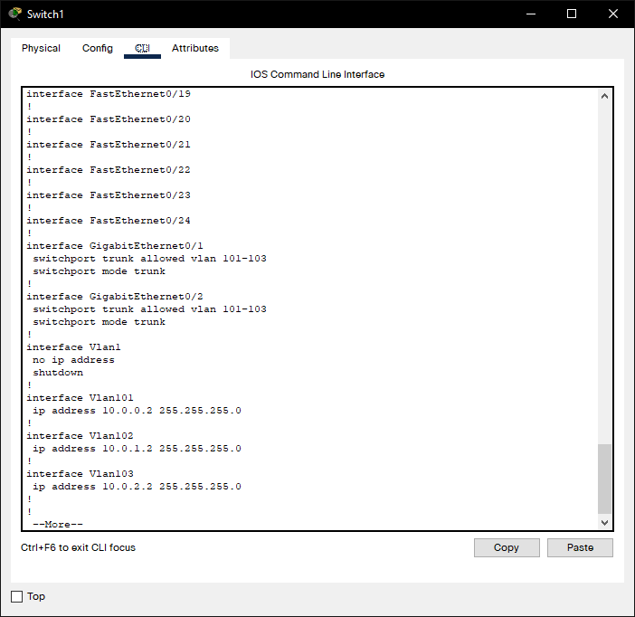

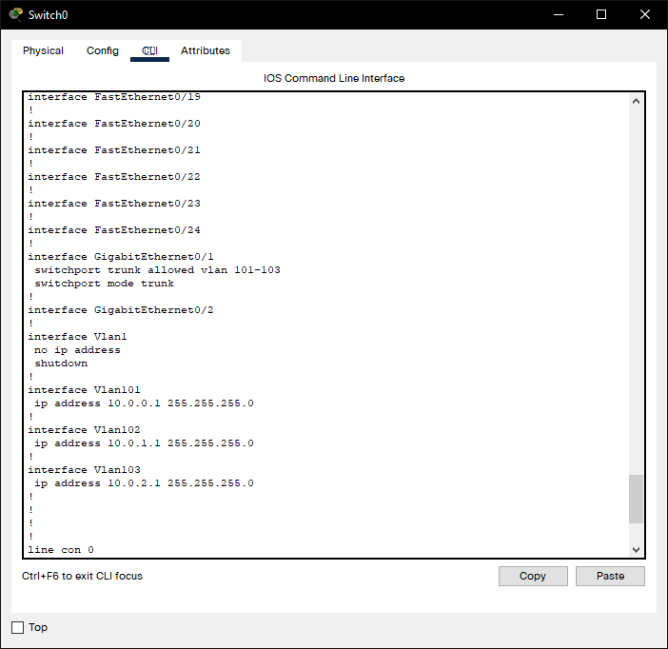

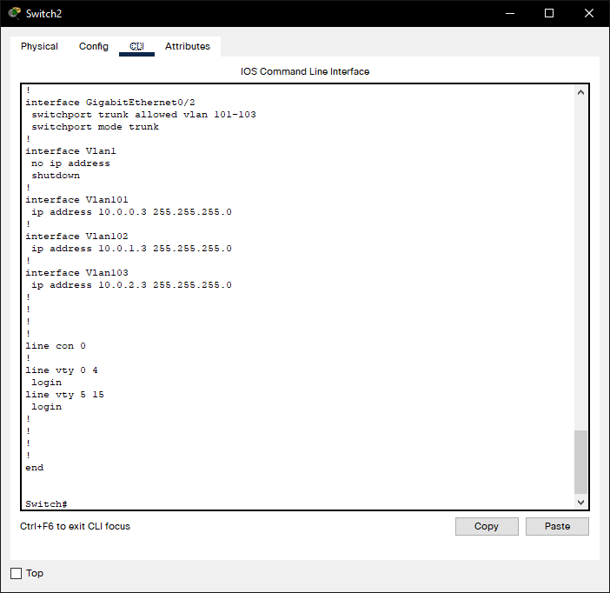

Настроить trunk между коммутаторами включив в передчу только VLAN 101,102,103:

(conf-if)#switchport mode trunk

(conf-if)#switchport trunk allowed vlan N,M,K

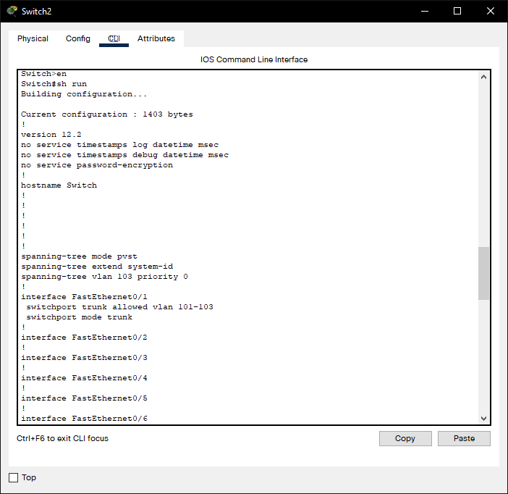

Настроить STP таким образом, чтобы в качестве главного комутатор выступали(spanning-tree vlan N priority):

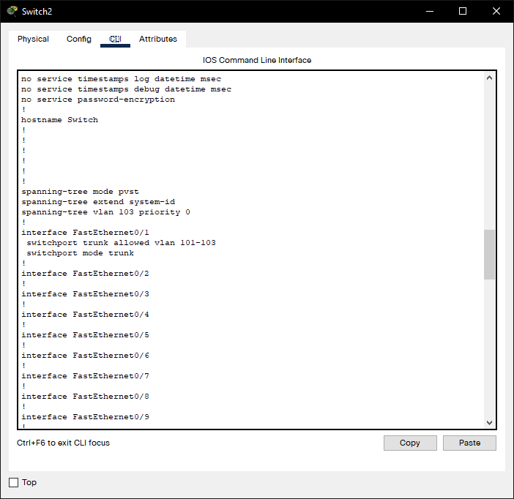

VLAN101:Switch0

VLAN102:Switch1

VLAN103:Switch2

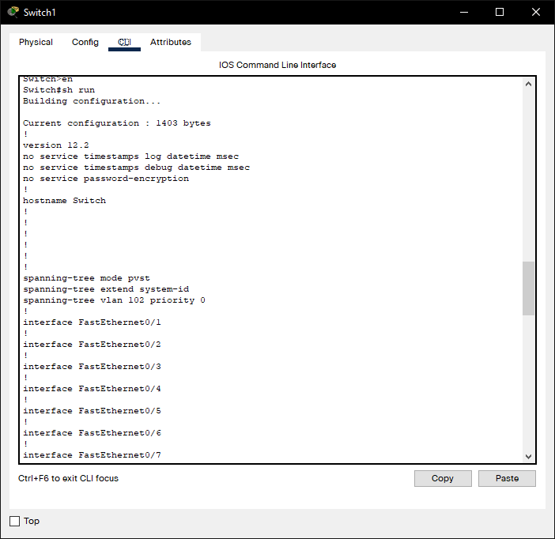

Проверить результаты настроек (show spanning-tree VLAN N)

